**«Психологические особенности неуверенных детей»**

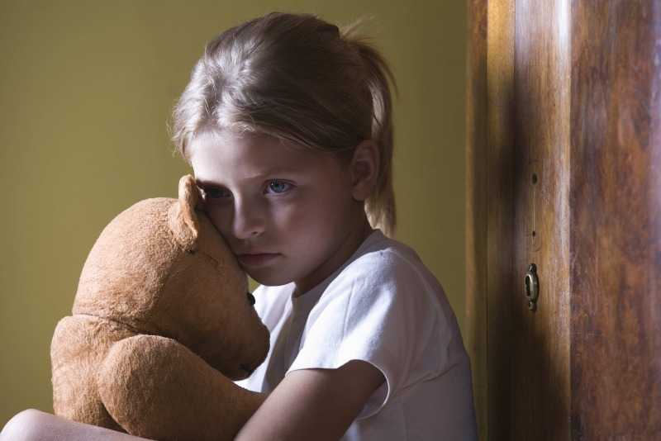

Уверенность в себе – один из признаков жизненной успешности. Он свидетельствует о том, что человек знает себе цену, отвечает за свои действия, готов браться за сложные задачи и справляться с ними.

Неуверенного ребёнка можно распознать по следующим признакам:

-Тихая невнятная речь

-Неуверенные позы

-Страх смотреть в глаза

-Навязчивые действия: грызёт ногти, крутит волосы, теребит одежду

-Старается не говорить с другими, всегда отвечает "не знаю", даже если отлично разбирается в предмете

-Подозревает других в том, что они смеются, подшучивают, перешёптываются

-Может быть очень агрессивным, терять контроль над собой

Много раз может перепроверять задания, собственные ответы

-Старается не участвовать в играх, активностях, особенно в новых, с неизвестными ему правилами

-У него, как правило, много страхов

-Избегает трудностей и сложностей, заранее боясь неудачи

-Любое новое дело вызывает у него панику

-Часто не имеет собственного мнения или быстро меняет его под воздействием других людей

-Ему сложно сходиться с новыми людьми

-Неуклюж, совершает много суетливых движений, скудная мимика

-Не любит быть в компаниях, старается проводить всё своё время в одиночестве

**Причины неуверенности у детей**

Чем раньше мы поймём, что ребёнок страдает от неуверенности в себе, тем легче ему будет распознать её, переориентироваться и в итоге решить проблему. Таким образом, нам, как родителям важно знать ряд симптомов и причин этой особенности:

Эмоциональная дезадаптация: если вы наблюдаете эмоциональную нестабильность, агрессию, робость чрезмерную потребность в любви и внимании — это может быть симптомом такой особенности.

Сложности с личной гигиеной: если дети чрезмерно зависят от своих родителей в вопросах гигиены, они могут демонстрировать неадекватное поведение. Иногда причиной такой особенности служит чрезмерная опека.

Неадекватное моторное развитие: их двигательные навыки развиваются не "по графику", появляются проблемы с крупной и мелкой моторикой

Слабое здоровье и плохой сон: сбалансированное питание и сон являются основными составляющими развития каждого ребёнка. Если у него есть проблемы с засыпанием, случается бессонница, кошмары, потеря аппетита, рвота, это может быть признаком гиперчувствительности.

Изменчивое поведение и плохая концентрация: резкие перепады настроения и поведения во время игры или снижение их концентрации может являться признаком неуверенности.

Изоляция.

Социальные неудачи: у ребёнка, с низким коммуникативным развитием может развиться неуверенность в себе. Межличностные взаимодействия в детском саду и школе неидеальны. Дети могут быть жестокими, насмешливыми и равнодушными. Плохие отношения в коллективе лишь закрепляют патологические черты личности.

**Как помочь ребёнку стать уверенней?**

Неуверенный ребёнок становится таковым зачастую из-за неправильных действий родителей, когда мы слишком критикуем, не обращаем внимания на его потребности, акцентируем внимание на недостатках, ошибках и проблемах. В наших силах всё изменить, но придётся для начала поработать над собой, если вам не хватает ресурсов для этого, вы понимаете, что совершаете педагогические ошибки, но не можете с ними самостоятельно справиться, обратитесь за консультацией психолога.

**8 способов,  которые помогут вам решить** **проблему неуверенности вашего ребёнка :**

Способ 1: Находить хорошее

Каждый день говорите с ребёнком и находите совместно как минимум 5 положительных вещей, которые случились сегодня. Расцвечивайте его жизнь радостью, покажите, что мир — хорошее место.

Способ 2: Дайте свободу выбора

Делегируйте всё, что возможно ребёнку. Что надеть, как играть, как распоряжаться собственными вещами, что и когда есть (если нет медицинских ограничений) и т. д. Безусловно, все важные решения принимаете вы родитель и несёте за них ответственность, но дайте и ребёнку небольшие бразды правления собственной жизнью, там, где он уже может. Увидите, как возрастёт его ответственность, а вместе с ней и уверенность в себе.

Способ 3: Оказывайте поддержку

Если ребёнок столкнулся с последствиями собственных ошибок — не добивайте. Не нужно взращивать в нём чувство вины сакраментальным "А я же говорила; Сама виновата; Доигралась?" Человеку и так плохо, ваши обвинения и злорадство не помогут, а вот поддержка и объятья сотворят чудеса.

Ну, поставьте себя на его место. Вы, вместо того, чтобы подготовить отчёт, всю ночь смотрели сериал, и вот час расплаты настал — вас понизили в должности, лишили премии, вы получили выговор. Сильно вам поможет "А я же говорил" брошенное вашим мужем, что эти слова у вас вызовут, кроме горечи. Всё, дело сделано, последствия наступили, теперь нужно исправлять ситуацию, а не терзаться парализующим чувством вины.

Способ 4: Трезво оценивайте возможности ребёнка

Лучший способ взрастить неуверенность — требовать от человека того, что он в силу психологических, физических причин сделать не в состоянии. Трезво оцените возможности своего ребёнка и не осуждайте его за то, что он сделать не может, не взваливайте на него непосильную его возрасту ответственность.

Способ 5: Отпускайте ситуацию

Жизнь с ребёнком — это обязательные беспорядок, нарушенные планы, нежелательные взаимодействия с родителями других детей, учителями, советчиками. Просто примите это как есть и не тратьте нервы. Когда вы злитесь из-за того, что на кухне бардак, потому что ребёнок пёк блинчики, это переводит акцент с: "Смотри мама — я смог, я сам" на "Мама опять недовольна, я сделал всё не так, лучше ничего не буду делать" Ребёнку пока сложно понять концепцию бардака и чем конкретно мам недовольна. Он просто не видит эту грязь, а то, что человеку после работы не хочется ещё и стены от теста отмывать — не понимает.

Этот хаос до поры до времени невозможно победить — возглавьте его. Выделите детям место для беспорядков, с учителями общайтесь вполуха, а все неизбежные неприятности воспринимайте как часть жизни. Ваша уверенность в том, что ничего страшного не происходит: "Пустяки, дело-то житейское», волшебным образом вселит в ребёнка уверенность в себе.

Способ 6: Научите детей говорить "Нет" (и сами учитесь)

Проблемой неуверенных в себе детей (и взрослых тоже) является то, что они сильно зависимы от мнения окружающих, и постоянно ждут подтверждения своей хорошести, из-за этого им очень сложно отказывать другим. Научите ребёнка, что он может говорить "нет" на любое предложение, которое ему не нравится, неудобно, или ему просто не хочется, без чувства вины. Он НЕ обязан давать свои вещи, идти в гости, звать к себе в гости, давать списывать, обниматься с неприятной родственницей, давать обещания, если не считает нужным, и т. д. Хвалите за каждое проявление твёрдости и показывайте пример собственным поведением.

Способ 7: Научите его быть отзывчивым и внимательным у другим

Помощь и поддержка близким очень важна и не только для них, но и для нас тоже. Люди — существа социальные, мы должны помогать друг другу, для этого у нас даже есть такое чувство, как эмпатия. Помощь другим рождает в нас чувство значимости и уверенности. Вы можете предложить ребёнку оказывать какую-либо посильную помощь. И просто быть отзывчивым к нуждам других. При этом добровольная помощь другим кардинально отличается от позволения использовать себя. Этому и нужно обучить ребёнка

Способ 8: Откажитесь от наказаний

Наказания, особенно жестокие, такие как физические наказания, крики, оскорбления — главный источник и основная причина неуверенности в себе. Человек, которого бьют, оскорбляют, унижают уверенным быть не может. Станьте ребёнку другом, опорой и надёжным тылом, дайте ему напитаться вашей любовью и принятием. И тогда все его проблемы с восприятием самого себя и пониманием своего места в этом мире решатся быстро и легко.

Подготовила педагог-психолог МАДОУ №524

Шатунова Е.Л.